LLC 谐振变换
Hqeepower 译

4．1 简介：
在前面的章节中，讨论了前端DC/DC变换的技术热点和趋势。这一应用的主要驱动力就是高功率密度，高效率和高功率。维持时间的要求对系统性能构成很大的挑战。第二章提出了两种方法来解决这个问题和提高效率。对于高压输入的情况，改变绕组的方法可以很好的改善系统的性能，但是需要附加，元器件，绕组和控制电路。非对称绕组方案是一种简单的解决方法，但是它仅仅适用于非对称半桥拓扑。还介绍了一些其他的问题，诸如不连续输出电流和不平衡应力。
为了跟上和向前发展这些电源趋势，高频率，高效率，以及好的封装形式是我们现在探索的一些方法。一种能兼顾高效率和高频率的拓扑是解决这些所有问题的关键。
利用第二章的技术，在正常工作情况下，电源的性能会得到改善。但是所有这些模型没有一个针对PWM变换的开关损耗。即使对零电压开关来讲，开通损耗会很小，但是关断损耗仍然限制了PWM变换频率的提高。
80年代，大家集中精力研究的谐振变换由于其开关损耗非常低，因而能够工作在高频状态。对于谐振变换来讲，串联谐振（SRC），并联谐振（PRC）,以及串并联谐振（SPRC,也叫LCC谐振）是三种主要的流行拓扑结构。这三种拓扑的分析和设计已经非常系统。下面将研究这三种拓扑在前端变换中的应用。
4．2 三种传统的拓扑结构
本部分将对三种传统的拓扑结构在前端DC/DC中的应用进行评估分析。主要目标是分析输入电压的变化对性能的影响。对每一种拓扑开关工作频率都设定在200KHz左右。
4．2．1 串联谐振变换
半桥串联谐振变换的电路图如Fig4.1.串联电路的直流特性如Fig4.2.谐振
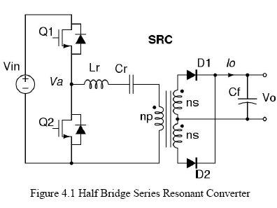
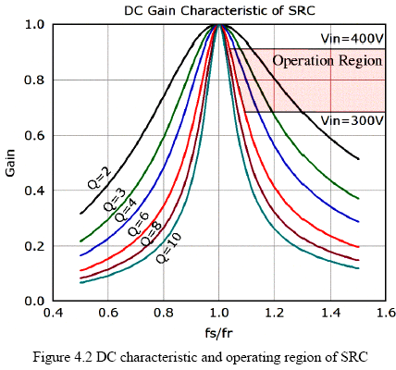
电感和谐振电容为串联联结。它们组成一个串联谐振腔。串联谐振腔和负载是串联联结。从图中可以看到谐振腔和负载为电压分压的关系。通过改变输入谐振腔Va的频率来改变谐振腔的阻抗。这个阻抗将和负载一起分担输入电压。由于是一种串联方式分压，因而SRC电路的直流增益总是小于1。在谐振点，谐振腔的阻抗非常小，因而所有的输入电压将会降落在负载上。因此，对于谐振变换来讲，在谐振点时有最大的增益。
例：一个用于前端DC/DC变换的串联谐振参数如下：
变压器的匝比为：5：2
谐振电感为：37uH
谐振电容为：17nF.
按照上面的参数，Q值的范围为6（满载）到0 （空载）。该变换的工作区域如图Fig4.2的阴影部分。仿真波形如图Fig4.3. 从它的工作区以及仿真波形我们可以看出如下几点：
工作区处于谐振点fr的右半部分。这是由于这种变换对零电压开关有好处。当开关工作频率低于谐振频率时，将会工作在零电流工作状态.实际上遵循这样一个规律：当工作在直流增益曲线斜率为负的区域时，变换处于零电压开关工作模式。当工作在直流增益曲线些率为正的区域时，变换处于零电流工作模式。以上两种工作模式，对于开关Mosfet来讲，工作在零电压模式，损耗更小。
从工作区可以看出，在轻载情况下，为了稳定输出电压，开关频率需要上升到很高的频率。这是串联谐振非常大的一个问题。为了轻载时稳定输出电压，有一些其他的控制方法。
如果在Vin=300v时，系统工作在谐振点附近。那么，随着输入电压的升高，那么系统工作频率将会越来越高于谐振频率。随着，谐振频率的增加，谐振腔的阻抗也会随之增加。这就意味着越来越多的能量在谐振腔中循环，而不是传递到

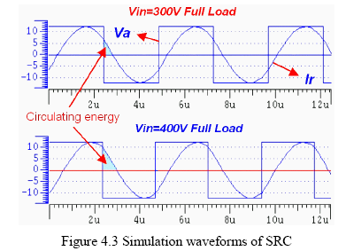
副边输出.
从Fig4.3的仿真波形上，输入电压为300v时在谐振腔中流动的能量会比400V时小很多。对于每个开关周期，这些谐振能量在谐振腔中流动，最终回送到输入当中去。这些回送回去的能量越多，半导体器件承受的应力就会越大，那么在环路中损失的能量也就越多。而且，从这仿真波形中，我们还可以看出，在300输入时，mosfet 的关断电流也小很多。当输入电压增加到400v时，关断电流超过10A,他几乎接近PWM变换的最大电流。因此，关断损耗会很大。
从上面的分析中，可以看出，串联谐振（SRC）对于前端DC/DC变换来讲，并不是一个很好的选择。主要不利因素有：轻载调整率，高的谐振能量，以及高输入电压时的较大关断电流。

    - 并联谐振变换
并联谐振变换的原理图如图Fig4.4. 它的直流特性如图Fig4.5。对于并联谐振变换，其谐振腔仍然是串连的。叫并联谐振变换的原因是由于负载与谐振电容为并联联结。更准确地称呼这种变换是负载并联的串联谐振变换。由于变压器原边是一个电容，因而， 在变压器副边加一个电感进行阻抗匹配。
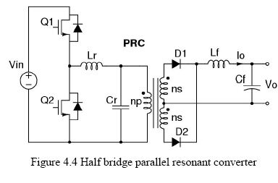

例：设计的用于前端DC/DC 变换的并联谐振变换
变压器匝比：9：1
谐振电感：58uH
谐振电容：11.7nF
对于以上的参数，那么其Q值变化范围为3（满载）~∞（空载）。电路的工作区域为图中阴影部分，仿真波形如图Fig4.6.从工作区和方真波形，我们可以看出：
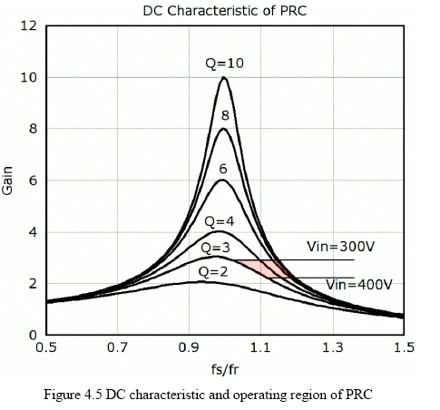
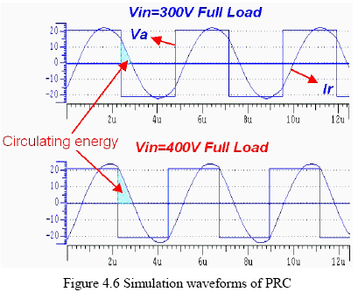
- 与串联谐振相似，工作区同样设置在谐振点的右边以获得零电压开关。
与串联谐振相比，工作区非常小。（这一点使得并联谐振）在轻载时，并不需要开关频率变化很大来获得输出电压的稳定。因而，对于并联谐振来讲并不存在轻载调整率的问题。
与串联谐振相同，在300V输入工作区靠近谐振频率点。与串联谐振相比，从仿真波形上可以看出，并联谐振腔循环能量大很多。我们还可以从流过Mosfet的看到，在300V输入时，串联谐振的关断电流比并联谐振的关断电流小很多。当输入电压增加到400V时，关断电流超过

待续！ bbs.hqeepower.com 一些优秀的硕/博士论文

